深圳市前海蛇口自贸区医院共享充电宝
询价公告

- 询价编号：SKYYCG20230204419
- 项目名称：共享充电宝
- 资金控制金额：无（第三方提供服务）
- 项目资质需求：
- 具有独立法人资格或是具有独立承担民事责任能力的其它组织，提供营业执照扫描件，原件备查；
- 提供投放产品的产品说明书、产品认证资格证书、产品所属公司的营业执照；
五、产品需求
1. 产品安全性能等（有认证证书）
六、商务参数
1、报价要求：供应商的报价须以人民币为单位。因我院为非营利性公立医疗机构，所以充电宝租借的单价及每日封顶价格不宜过高，主要是给予来院就诊人员便利。
2、地 点：医院指定地点。
3、售后服务：参与供应商应保证“共享充电宝”设备及移动电源质量合格，因非人为误操作或使用等因素造成安全和质量事故的一切损失，由供应商承担。
七、结算方式：按财务科规定的收款方式。
八、投递文件截止时间：2023年6月30日17:00
九、投递相关电子文件：
- 1、必须具有独立法人资格或是具有独立承担民事责任能力的其它组织， “三证合一” 的《营业执照》；
2、按照相关法规规定，提供投放产品的产品说明书、产品认证资格证书、产品所属公司的营业执照；
3、报价单（表内需供联系人、联系方式及报价）。
十、投递方式：扫描二维码添加QQ发送电子文件。
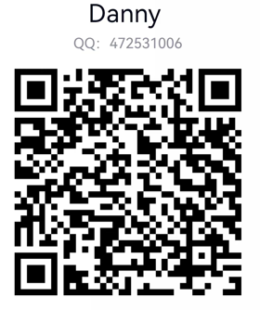
（注：验证消息需备注写明报名项目及公司名称，若不按要求者无法验证通过）
深圳市前海蛇口自贸区医院招标采购办公室
2023年6月28日
附表1
报价表
深圳市前海蛇口自贸区医院：
报价如下（人民币报价、单位：元）
项目名称 | 品牌型号 | 单价(每小时/元) | 每日封顶 | 医院管理费（百分比）
法人或法人授权人签名：
联系人：
联系方式：
公司盖章：
年 月 日

